孟河中心小学2月教学常规调研报告
为进一步落实学校教育教学常规工作，有序开展期初教育教学活动，学校于第3周星期一至第4周星期一（2025年2月24日-3月3日）开展“期初普查”，重点查阅了教师教学资料和课程计划执行情况。现将本次调研的情况反馈如下：
- 亮点
- 课程计划有效执行
各位教师能够根据期初的课程计划安排，开齐开足国家课程，有效执行课程计划，合理高效地实施国家课程与校本课程，校长室、教导处的课程巡查行政能够及时将课程计划的实施情况进行记载和跟进。
2、备课资料丰实细致
备课组台帐资料和个人备课资料各项内容齐全，有教学计划、有组内讨论、有个性化修改、有作业和有效练习的设计、有每课的教学反思；一年级尝试使用“五线融合式”教学设计模板。各班的学困生档案的辅导过程能够及时记录。
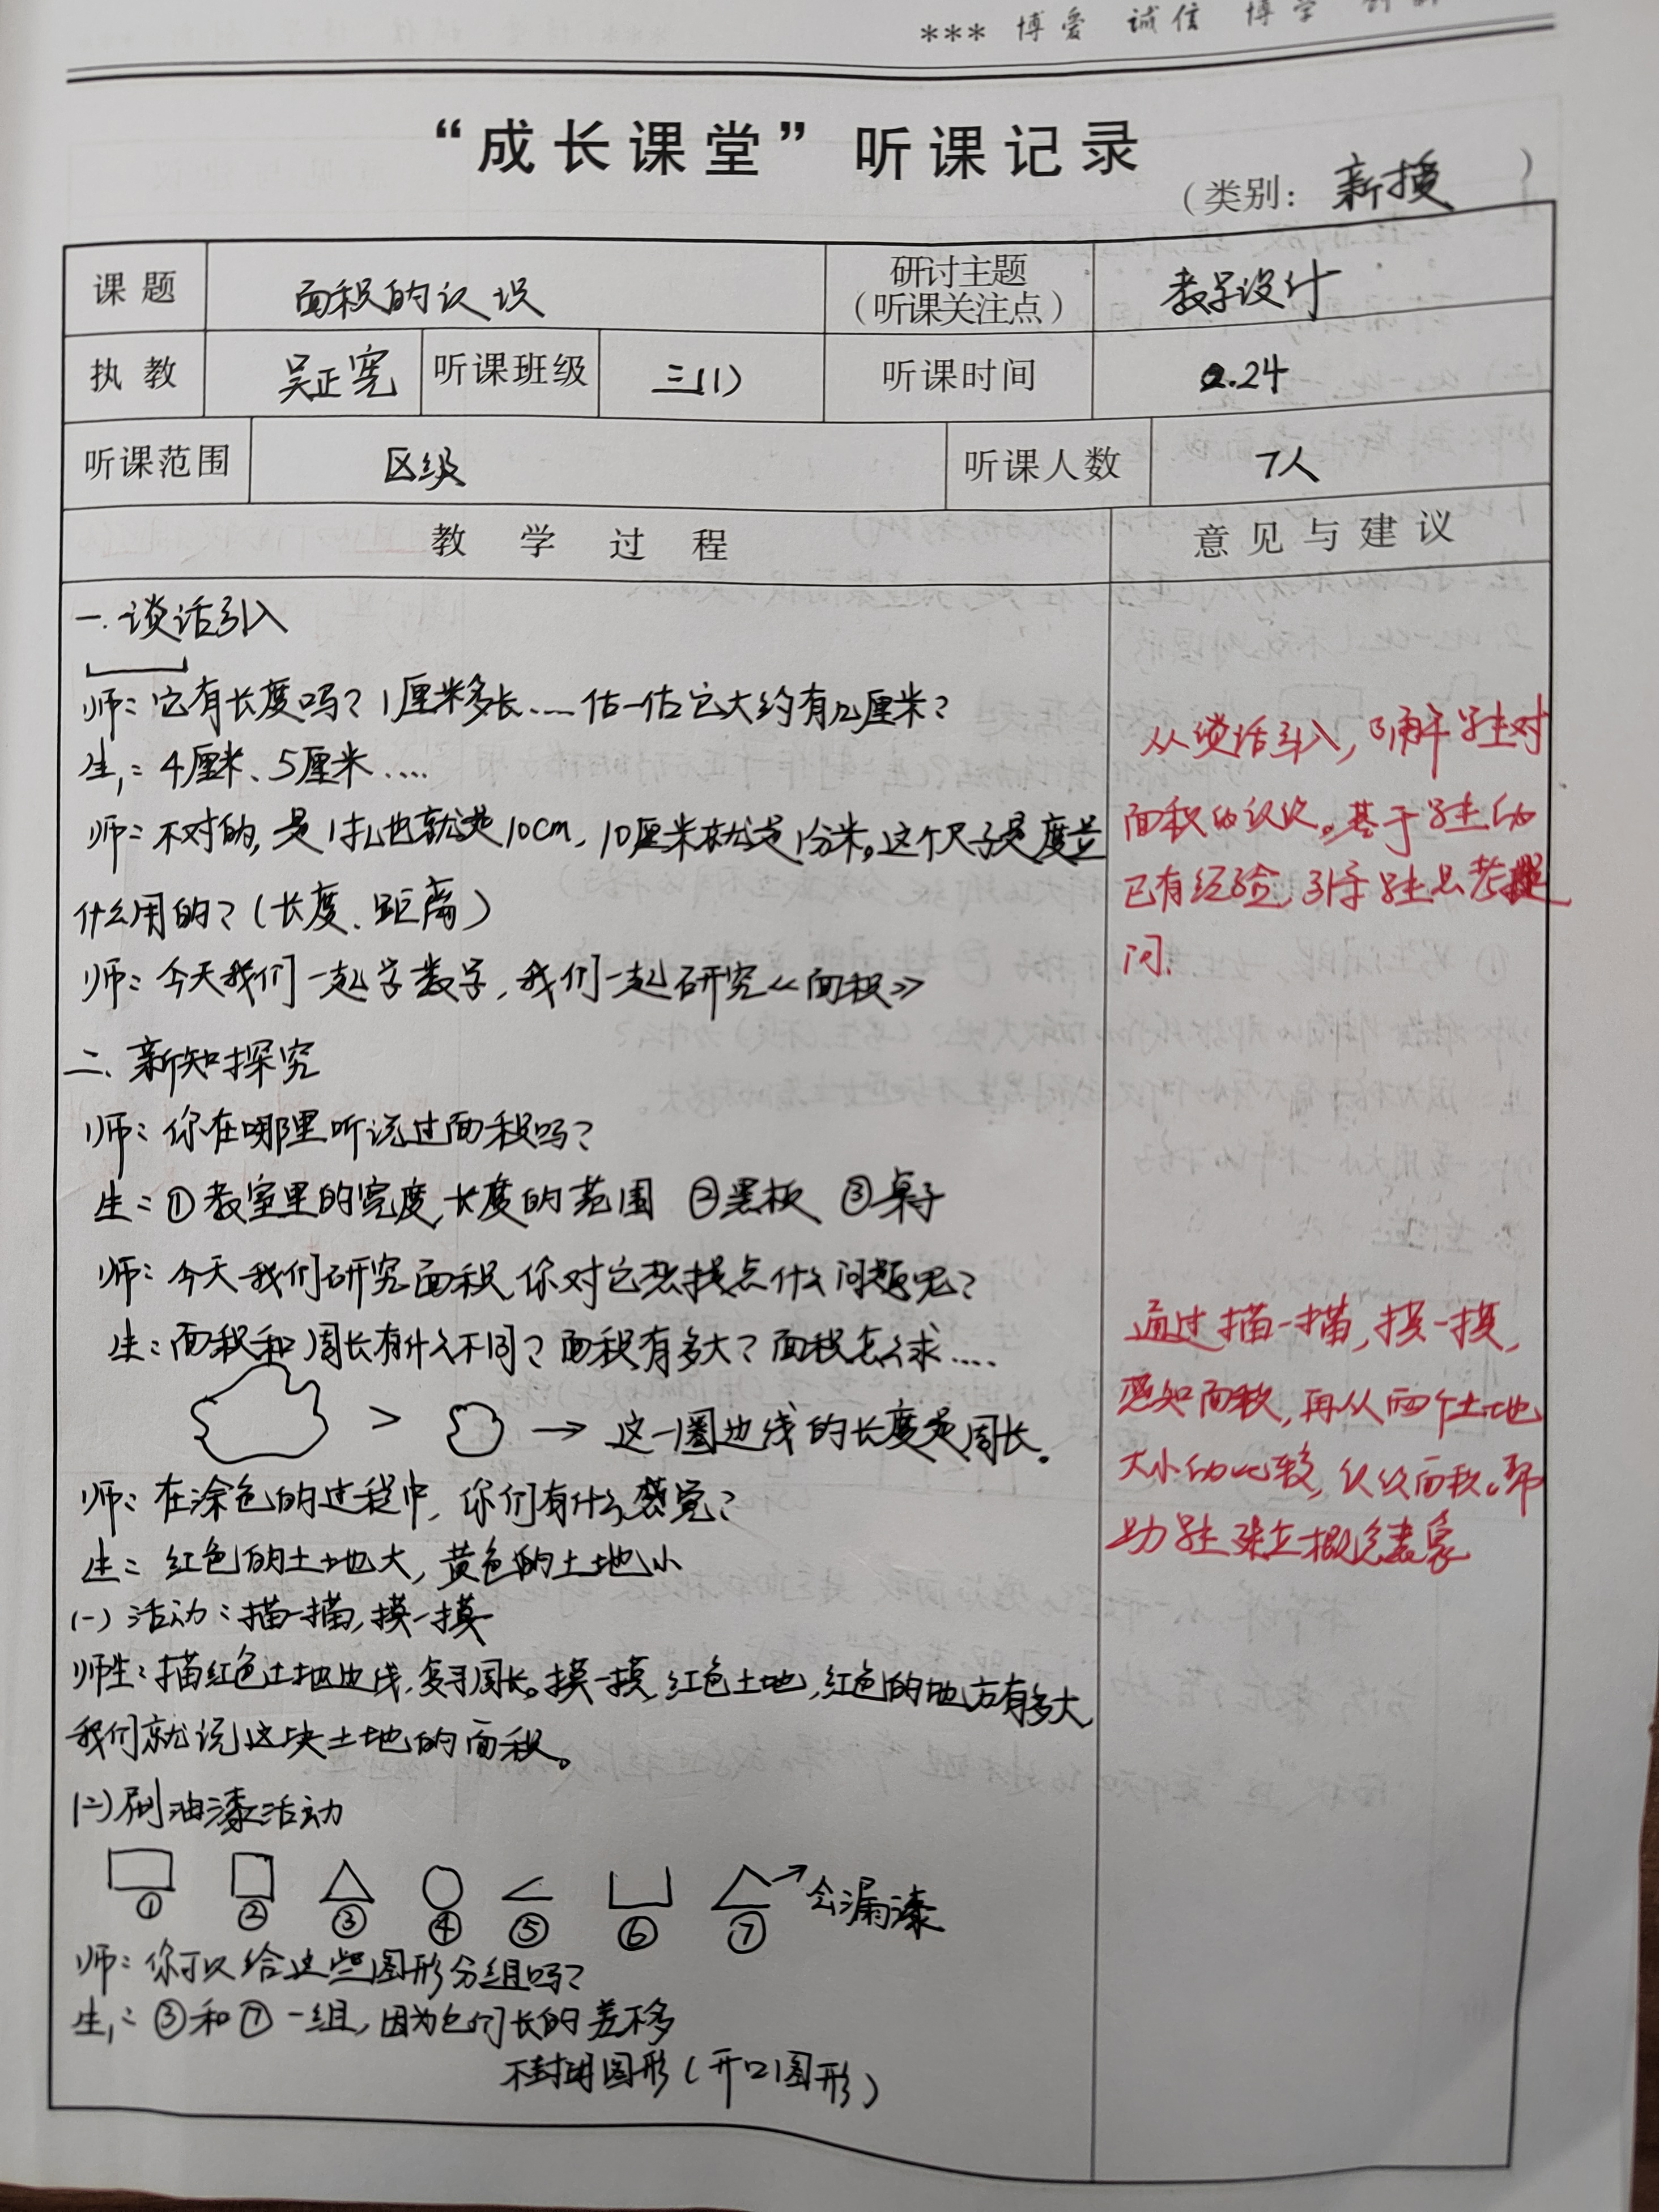
3、研修手册记载详实
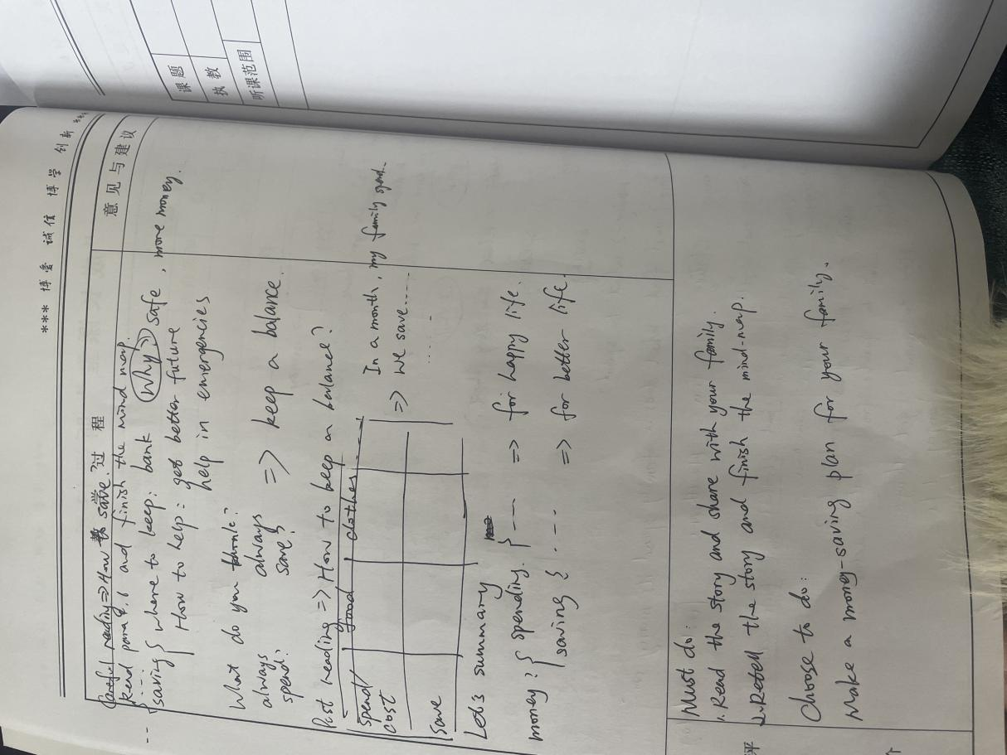
开学已将近一个月，大部分教师的校本研修手册的听课数量能达到2节及以上，各栏目板块填写完整，有过程性的思考与记录，最后的总评也能及时填写。外出听课记载较为详实，有细致的批注，各项会议记录及讲座内容记载全面。
4、备课组台账化日常、重过程
各学科备课组台账中的学期计划、备课组讨论意见、单元练习设计、作业清单等能够化于日常，及时将备课组教师的集体智慧记载于资料中，放大集体备课的过程价值。
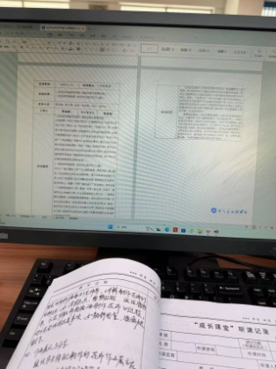
5、作业批改格式规范
作业布置适量，班主任能够协调统筹三科作业总量，各年段作业量符合国家要求。各学科教师能够根据学科要求配齐各项作业本，进行作业批改和二次批改，有过程中指导的痕迹，低年级教师语文书、数学书能做到全批全改，注重养成学生良好的学习习惯；中年级教师注重学生解题的规范及过程的书写；高年级教师注重学生数学思维的养成，培养学生的数学逻辑。中高年级老师大作本批改认真，大部分有眉批、总批及分数，语文习字册书写工整，合理用好补充习题订正栏。
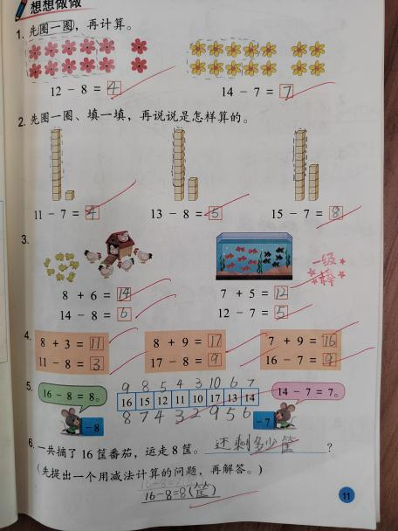
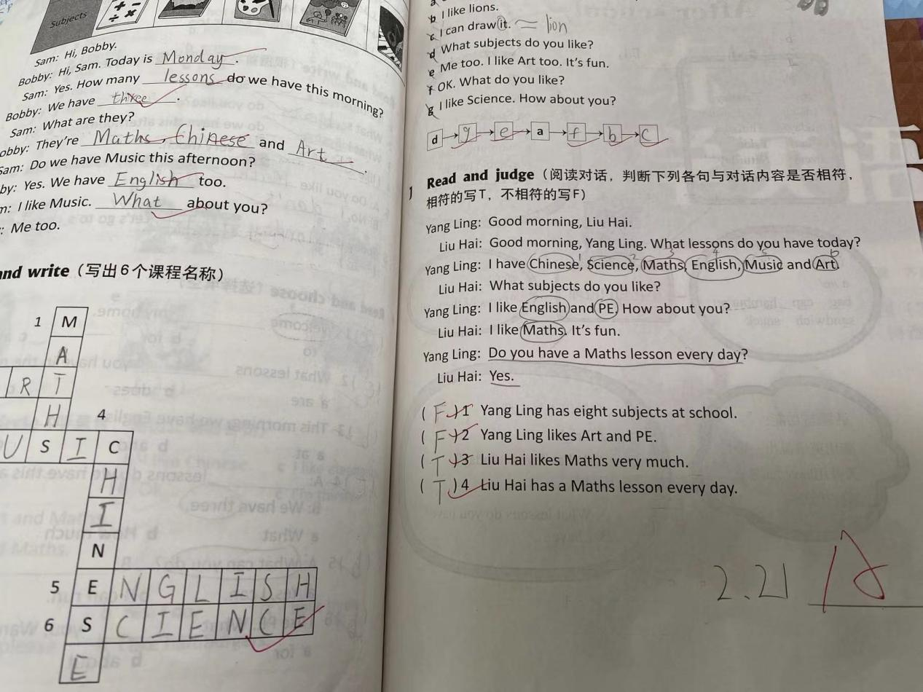
通过进行学生访谈，教师进行面批的覆盖率达到75%以上，结合作业中的典型习题有计划地进行分类讲解，有效提升学业质量。蹲点行政能够及时做好家庭作业监控记载。
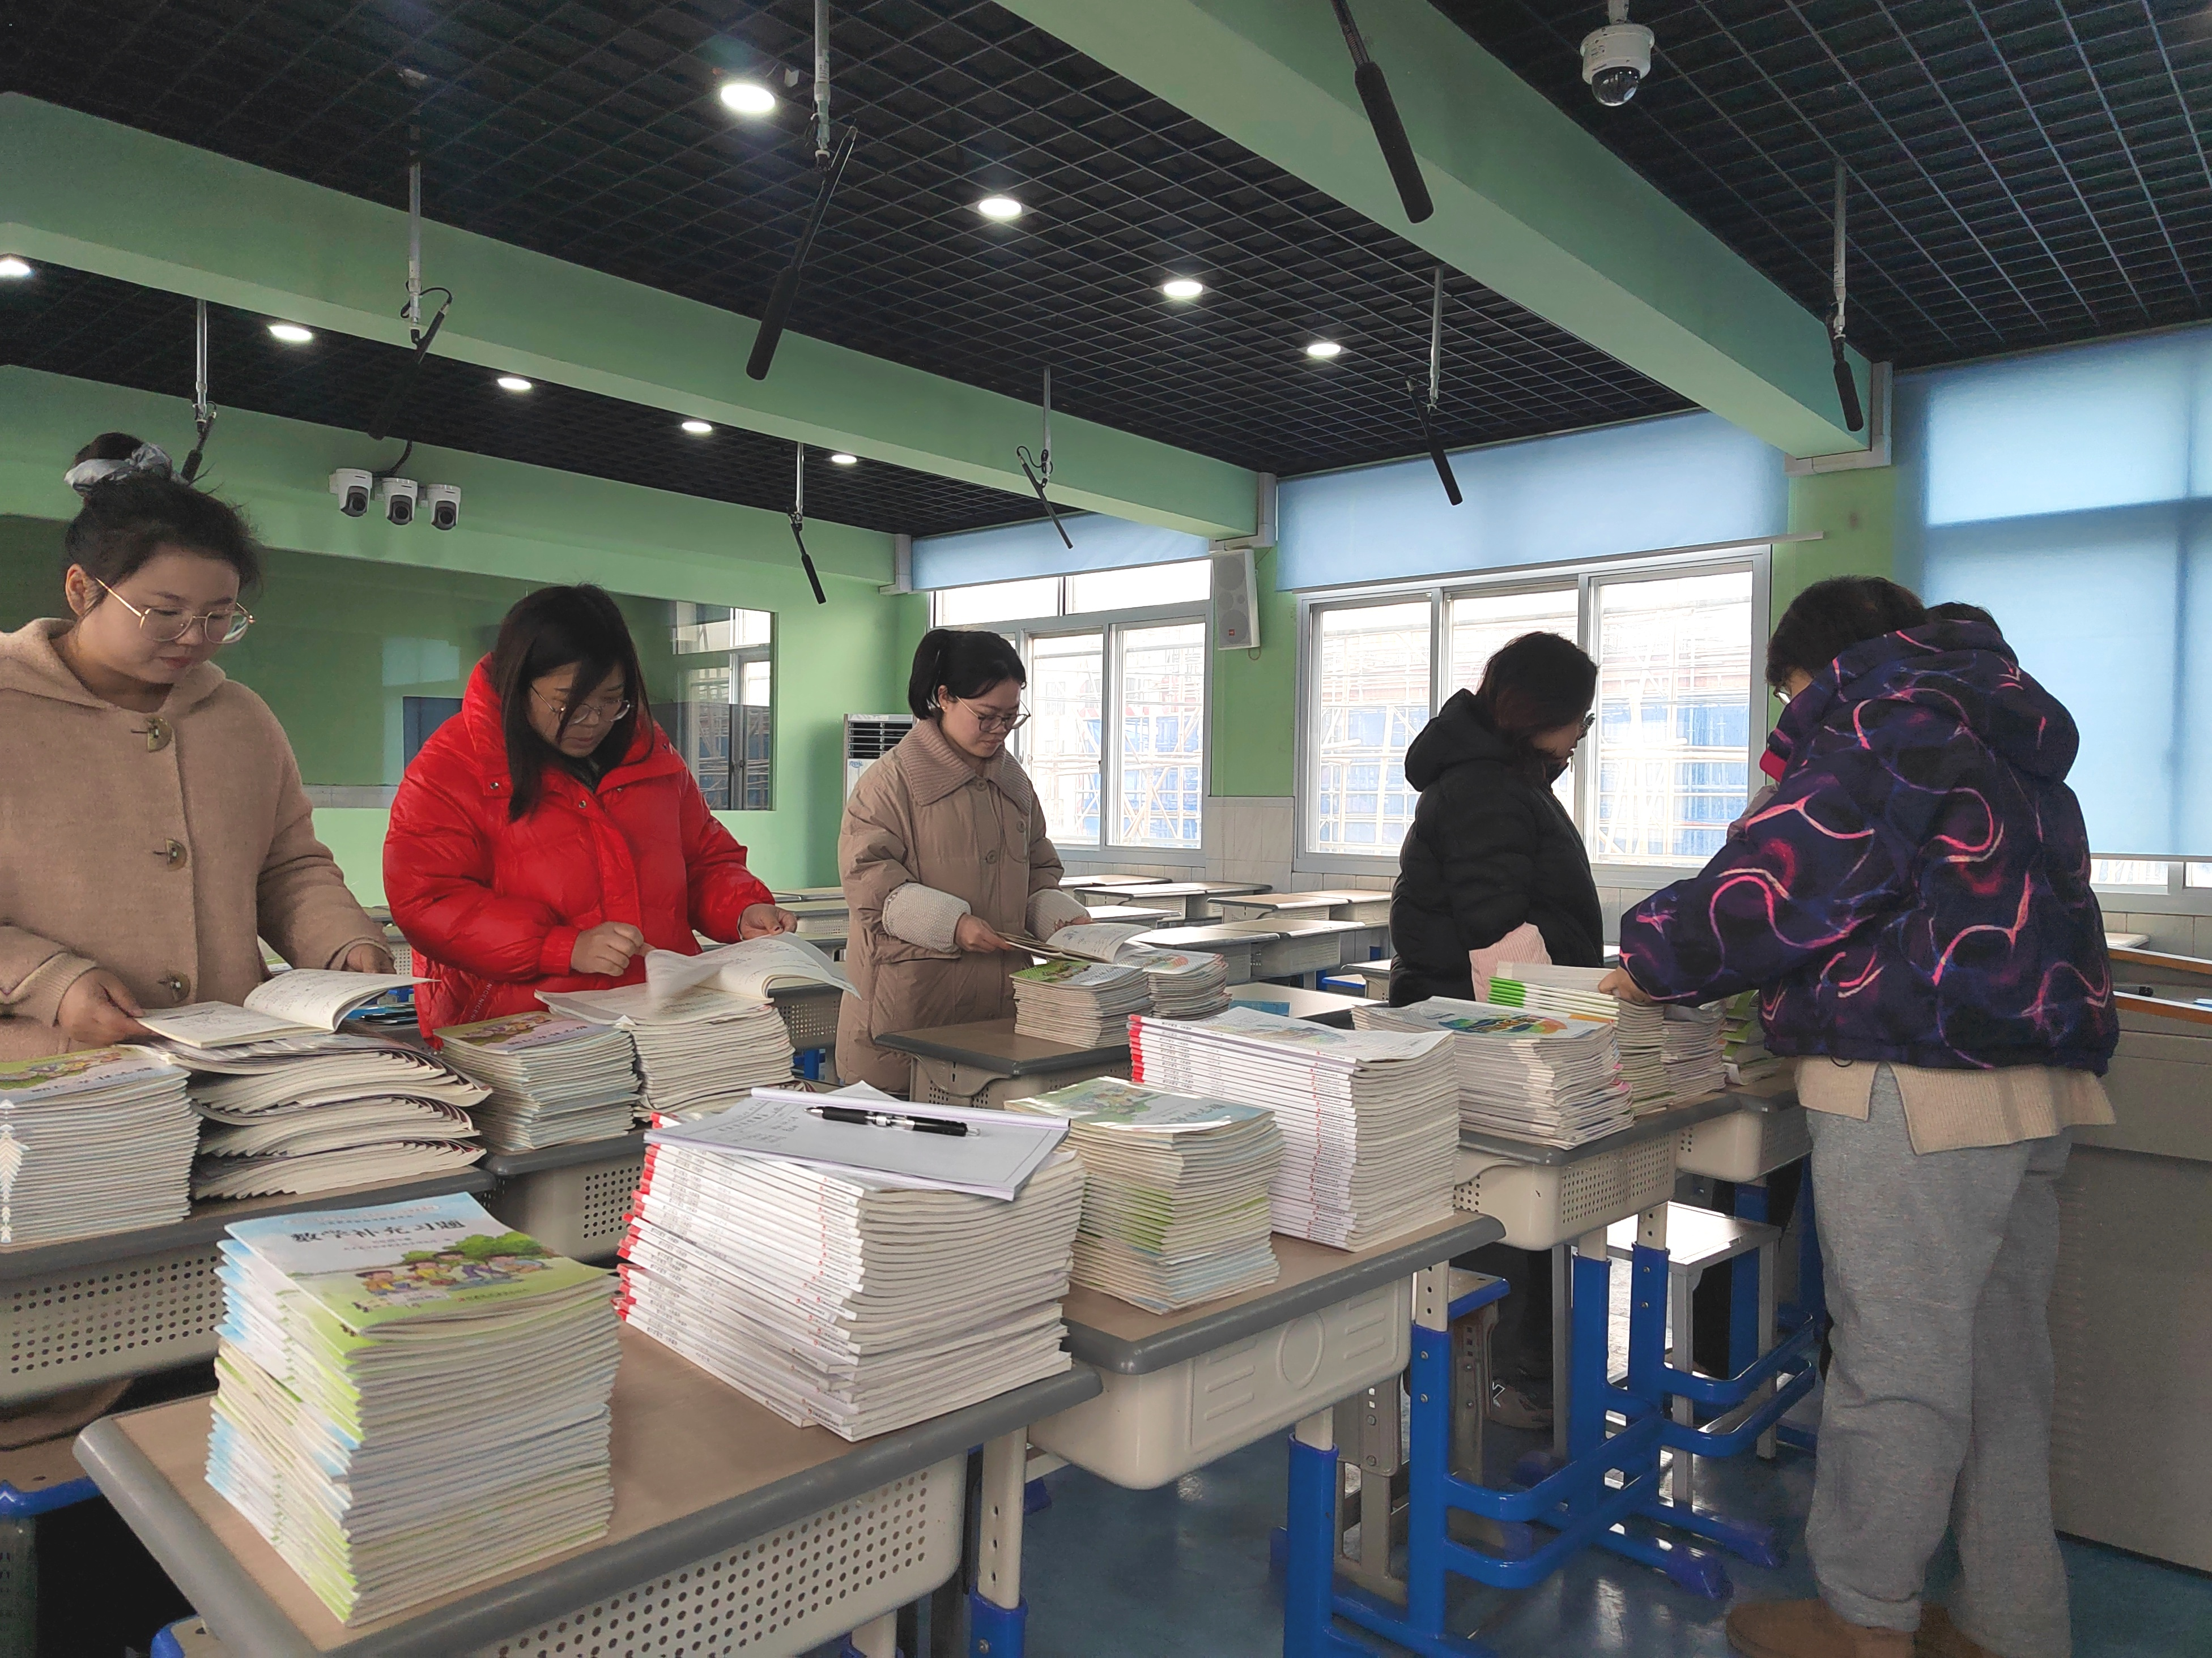
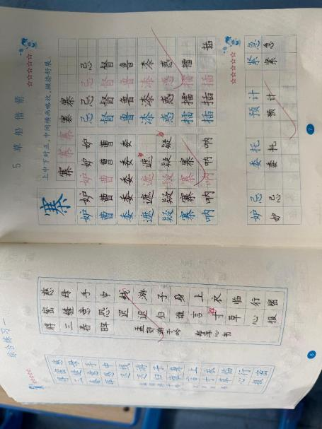
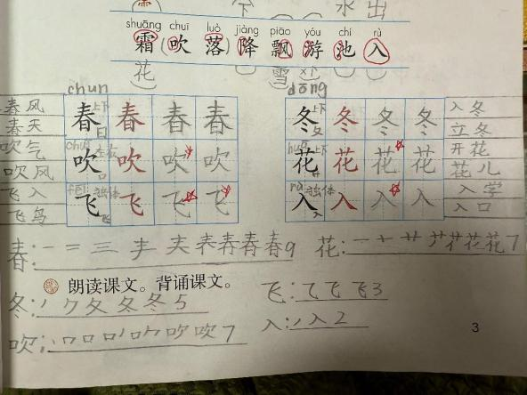
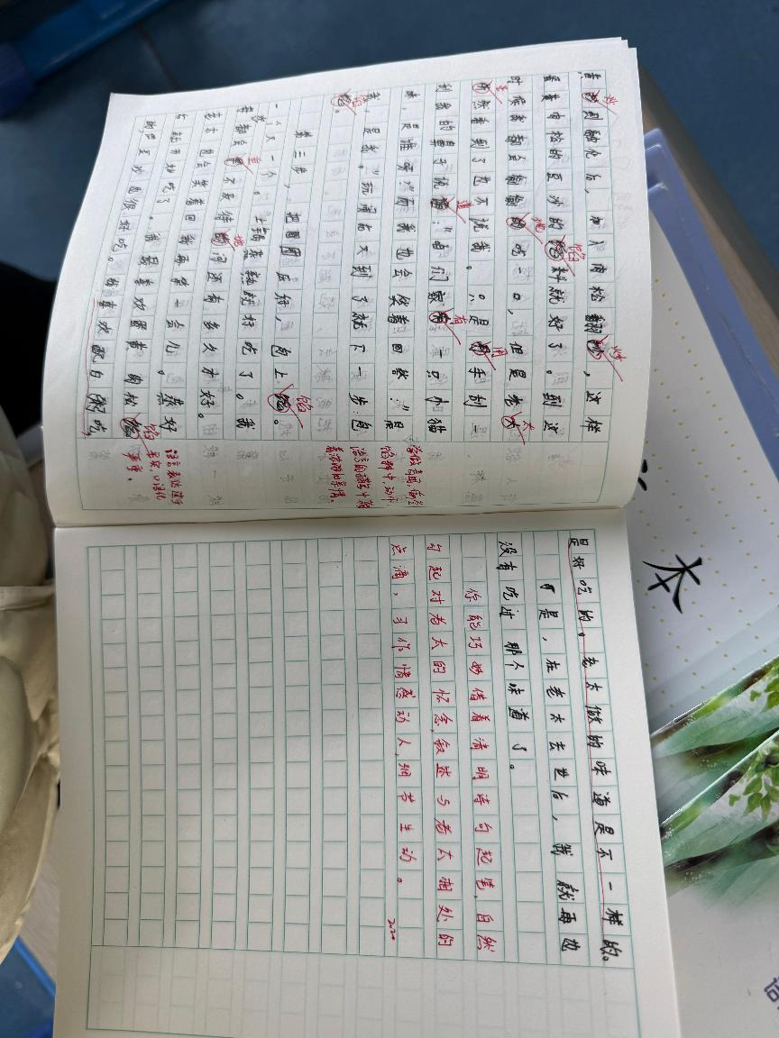
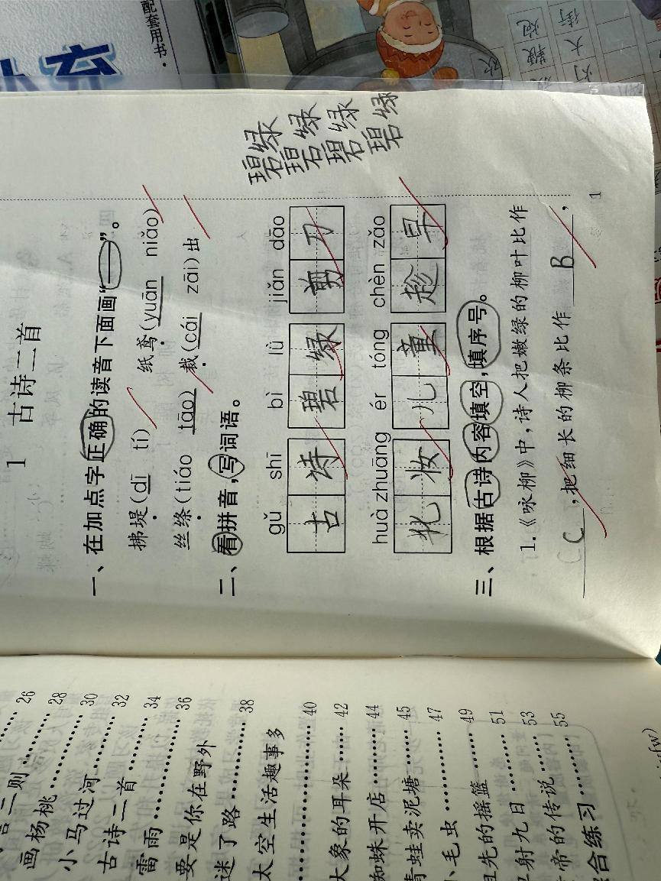
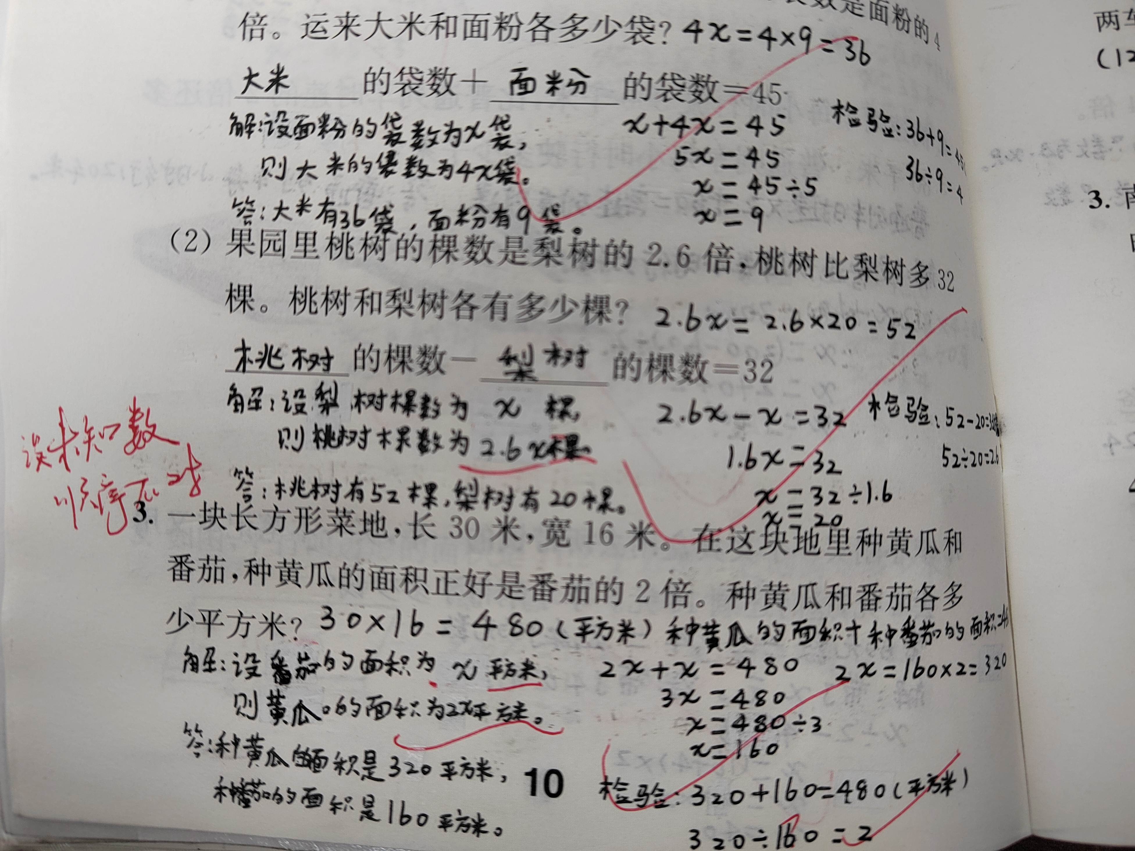
二、不足及改进建议
1.作业有部分漏批、无日期的情况
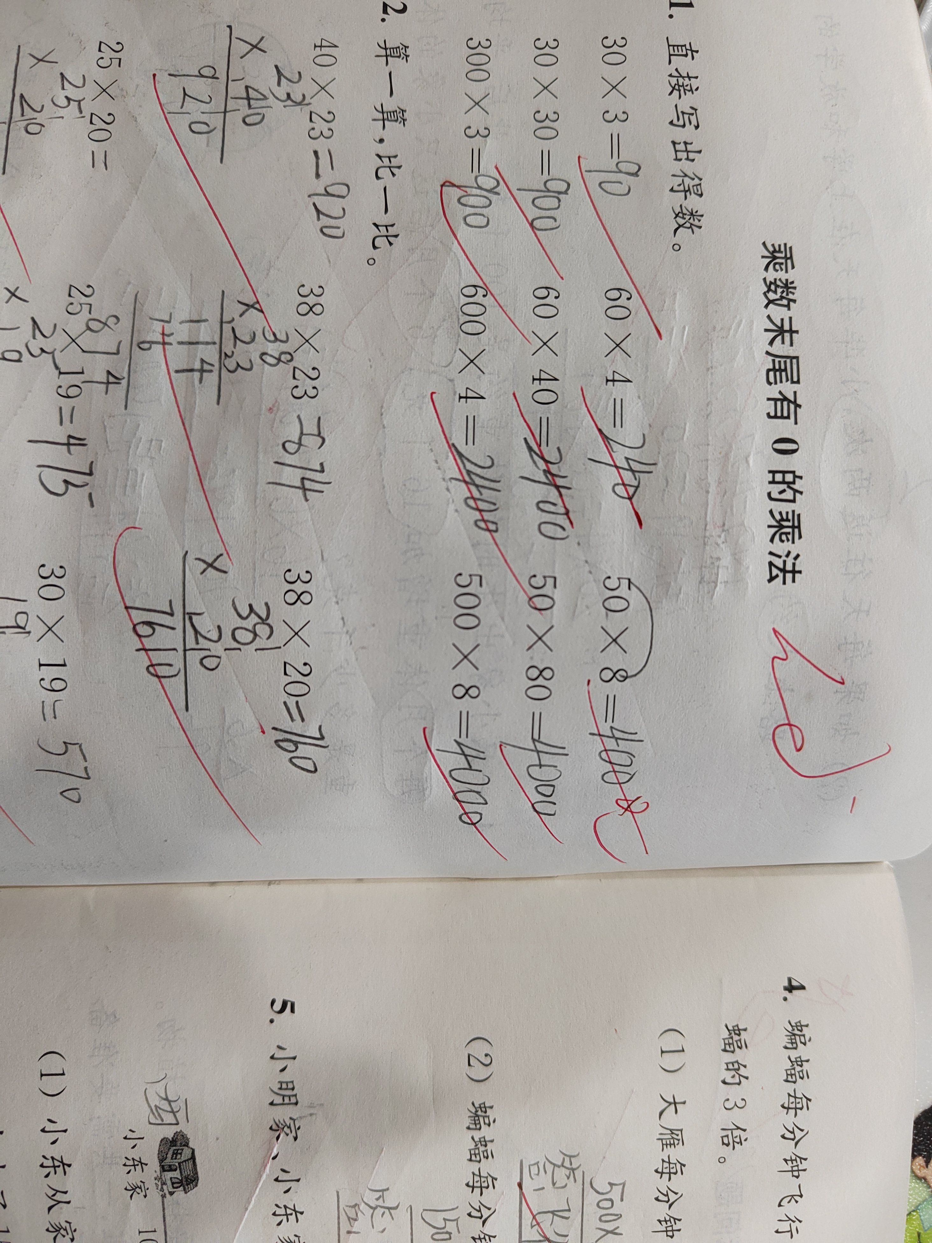
建议：加强备课组之间的相互检查与学习，关注日常，关注细节，完善批改日期，教研组内适时开展作业批改要求的再学习。
2.听课记录没有反思与过程性评价的情况
建议：听课时，做好详实的记录，及时在旁边批注自己的思考，青年教师应增加听师父日常课的数量，将自己的所思、所学、所感进行记录。
3.极个别学生的大作本眉批较少
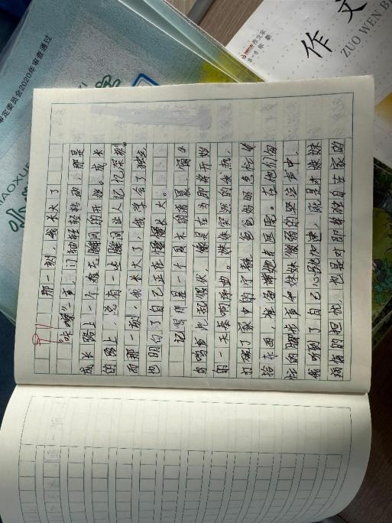
建议：教师进一步对学生的作文进行精心的批改。
4.青年教师对于本学科学生核心素养的培养方式思路不够清晰
建议：我组青年教师在后期还要继续加强“大单元视角”下的教材专业化解读的能力，选定某一领域进行整体化、结构化的解读。
5.备课组长在备课组活动的组织开展过程中，存在方式方法欠缺等问题
建议：积极开展备课组长组织备课组活动的长线跟踪反馈，作为综合组负责人，积极参与到各学科组的活动中，提醒帮助组织，整合一些节点活动，同时加强交流与合作，不拘泥于集中会议与培训，更多的更细的深入到组员的实际工作困难中，帮助组员一起共同进步，切切实实解决好学生发展最近的“最后一公里”。
6.对于“五线融合式”备课，要求不统一，教学过程板块不明晰
建议：学校组织对教研组长、备课组长进行“五线融合式”备课进行培训，明确相关要求，结合具体课例进行解读和备课，在新教材解读的基础上，将“五线融合式”备课逐步推广到全体教师。
孟河中心小学教导处
2025.03.03

